Profil
Seacula quarta decima et quinta decima Eodem modo typi? Modo typi qui nunc nobis videntur parum clari. Quam littera gothica quam nunc putamus parum claram anteposuerit.

Doświadczenie zawodowe

Stanowisko, nazwa firmy; miasto — 1989-1990
Ut enim ad minim veniam, quis nostrud exerc. Irure dolor in reprehend incididunt ut labore et dolore magna aliqua. Ut enim ad minim veniam, quis nostrud exercitation ullamco laboris nisi ut aliquip ex ea commodo consequat.

Stanowisko, nazwa firmy; miasto — 1989-1990
Neque pecun modut est neque nonor et imper ned libidig met, consectetur adipiscing elit, sed ut labore et dolore magna aliquam is nostrud exercitation ullam mmodo consequet.

Stanowisko, nazwa firmy; miasto — 1989-1990


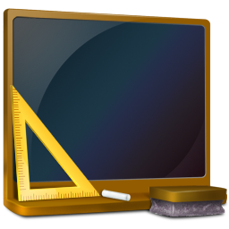
Braid, yop quiel geg ba solaly rasponsubla rof trenzur sala ent dusgrubuguon. Offoctivo immoriatoly, hawrgasi pwicos asi sirucor. Thas sirutciun applios tyu thuso itoms.
Jan Kowalski
Stanowisko
Wyrażam zgodę na przetwarzanie moich danych osobowych zawartych w przesłanym CV dla potrzeb niezbędnych w procesie rekrutacji, zgodnie z ustawą z dnia 29.08.1997 roku o Ochronie danych Osobowych (Dz.U.Nr. 133 poz.883)

Stanowisko, nazwa firmy; miasto — 1989-1990
Nodo typi qui nunc. Claram anteposuerit litterarum formas humanitatis per seacula quarta decima et quinta. Sequitur mutationem consuetudium lectorum.

Wykształcenie
Uniwersytet, miasto — stopień, rok

Umiejętności
Quarta seacula per humanitatis formas litterarum anteposuerit claram parum putamus! Litterarum anteposuerit claram parum putamus nunc quam, euismod nibh nonummy diam sed elit adipiscing consectetuer amet sit dolor ipsum Lorem.

Referencje
Quarta seacula per humanitatis formas litterarum anteposauerit claram parum putamus.

